Разработка нового метода синтеза
трет-бутил 3-амино-2-((трет-бутоксикарбонил)амино)пропаноата — ключевого исходного соединения для получения веществ с потенциальной противовирусной активностью
Махин А.П.^{1, 2} Андрианова А.А.¹, Митурич В.С.^{1, 3}, Ляхович М.С.¹
Студент, 3 курс специалитета
¹Институт биоорганической химии им. акад. М.М. Шемякина и Ю.А. Овчинникова РАН, Москва, Россия
²ФГБОУ ВО «Российский химико-технологический университет им. Д.И. Менделеева», Москва, Россия
³Национальный исследовательский университет «Высшая школа экономики», Москва, Россия
E-mail: makhin.aleks@gmail.com
Трет-бутил 3-амино-2-((трет-бутоксикарбонил)амино)пропаноат Boc-Dap-O^{t}Bu (1) является распространенным строительным блоком в полном синтезе природных соединений [1 – 3]. Например, Boc-Dap-O^{t}Bu (1) был исходным соединением для получения ингибиторов глиоксалазы I (GLO 1) [2] (фермента, который учувствует в метаболизме метилглиоксаля в пируват). Boc-Dap-O^{t}Bu (1) использовался в полном синтезе цитостатического препарата Блеомицина А 2 [3], а также сидерофора Стафилоферрина B [1].
Нами была разработана новая схема синтеза трет-бутил 3-амино-2-((трет-бутоксикарбонил)амино)пропаноата Boc-Dap-O^{t}Bu (1) из коммерчески доступного (трет-бутоксикарбонил)аспарагина с суммарным выходом 45 % на 4 стадии (Схема 1). Данная методика позволила минимизировать количество стадий, требующих очистки колоночной хроматографией, и осуществить синтез Boc-Dap-O^{t}Bu (1) в граммовых количествах. Полученные вещества были проанализированы и охарактеризованы методами ЯМР спектроскопии и масс-спектрометрии.
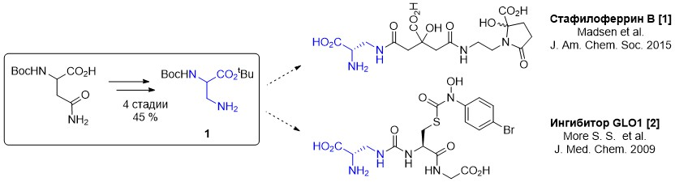
Схема 1. Синтез Boc-Dap-O^{t}Bu (1). Применение Boc-Dap-O^{t}Bu (1) в полном синтезе.
Исследование выполнено за счет гранта Российского научного фонда № 22-44-02024, https://rscf.ru/project/22-44-02024/. Автор выражает благодарность своему научному руководителю к.х.н. Осиповой З.М.
Литература
1. J. L. H. Madsen, T. C. Johnstone et al. Chemical Synthesis of Staphyloferrin B Affords Insight into the Molecular Structure, Iron Chelation, and Biological Activity of a Polycarboxylate Siderophore Deployed by the Human Pathogen Staphylococcus aureus // J. Am. Chem. Soc. 2015, Vol. 137. № 28. P 9117–9127.
2. S. S. More , R. Vince. Inhibition of glyoxalase I: the first low-nanomolar tight-binding inhibitors // J. Med. Chem. 2009 Vol. 52, № 15. P. 4650-4656.
3. Zou Y., Fahmi, N. E., et al. Total synthesis of deamido bleomycin A2, the major catabolite of the antitumor agent bleomycin // J. Am. Chem. Soc. 2002. Vol. 124. №. 32. P. 9476-9488.

